Лекция 20. Прием сигналов с неопределенной фазой (некогерентный прием). Потенциальные возможности дискретных каналов связи. Свойство эргодичности

Содержание лекции:

- прием сигналов с неопределенной фазой (некогерентный прием). Основной понятийный аппарат теории информации. Вектор ошибок.

Цель лекции:
- синтезировать оптимальный демодулятор. Сформулировать исходные понятия.

Многие каналы можно описать моделью (19.3) с флуктуирующей фазой. Нередко фаза флуктуирует довольно быстро, и точную её оценку получить не удаётся. Кроме того, оценка фазы требует иногда применения сложных устройств. Поэтому даже в тех случаях, когда принципиально можно оценить начальную фазу приходящего сигнала, порой от этого отказываются и используют алгоритм, построенный в предположении, что начальная фаза приходящего сигнала не известна и может принимать любое значение на интервале (0, 2π). Такой метод приёма называется некогерентным.
Для вывода правила оптимального некогерентного приёма будем исходить из логарифма отношения правдоподобия lnΛ_{i} для сигнала s_{i}(t), которое при точно известной начальной фазе выражается формулой
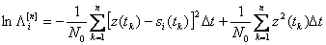.
Используя представление для сигнала,
,
где γ — известный коэффициент передачи канала, а θ - случайный сдвиг в канале, формулу для lnΛ_{i} можно (после устремления Δt→0) записать так
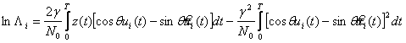. (20.1)
Здесь lnΛ_{i} является случайной величиной, принимающей различные значения при различных θ. Правило максимума правдоподобия в такой ситуации заключается в выборе такого решения, для которого математическое ожидание Λ_{i} будет наибольшим. При нахождении заметим, что второй интеграл в правой части (20.1) от θ не зависит и равен энергии E_{Пi} сигнала u_{i}(t) на входе канала (на передатчике). Это ясно из того, что подынтегральной функцией является квадрат сигнала Ui(t), сдвинутого по фазе на θ, что, как известно, не влияет на его энергию. Таким образом, учитывая, что 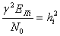, получаем с введением обозначений 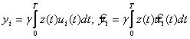,
и 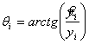 , (20.2)
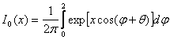 - модифицированная функция Бесселя нулевого порядка.
Вместо того чтобы сравнивать отношения правдоподобия, можно сравнить их логарифмы, что приводит к следующему правилу (алгоритму) оптимального некогерентного приёма для двоичной системы сигналов
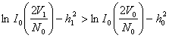 . (20.3)
При выполнении этого неравенства регистрируется 1, в противном случае - 0.
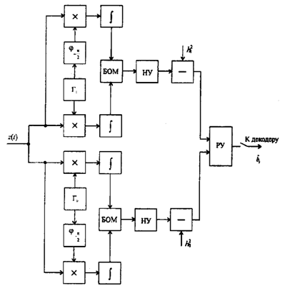
Величины y_{i} и можно получить в момент отсчёта Т на выходе активного фильтра с опорными сигналами, равными соответственно u_{i}(t) и . С учётом сказанного, понятно построение на основе активных фильтров схемы, называемой квадратурной и реализующей алгоритм (20.3) (см. рисунок 20.1). Здесь Г₀, Г₁ -соответственно генераторы опорных сигналов u₀(t), u₁(t); φ —фазовращатель всех сигнальных компонент на –π/2 (преобразователь Гильберта); БОМ - блок определения модуля вектора V_{i}=| у_{i},+j|, по ортогональным компонентам; НУ - нелинейные безынерционные устройства с характеристикой
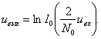

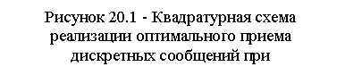
Подчеркнём, что величины V_{i} не зависят от начальной фазы сигналов u_{i}(t) и, как видно из (20.2), пропорциональны огибающей (в моменты отсчёта, кратные T) на выходе фильтра, согласованного с сигналом u_{i}(t). Таким образом, алгоритм (20.3) можно реализовать и на базе согласованных фильтров, как показано на рисунке 20.2.
Для двоичной системы с пассивной паузой, полагая, что символ 0 передаётся сигналом u₀(t) = 0, правило можно записать в виде
V₁>λ, (20.4)
где пороговый уровень 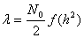,
а функция x = f(y) обратна функции у = lпI₀(х). При выполнении неравенства (20.4) (превышение V₁ над порогом) регистрируется символ 1, в противном случае — символ 0.
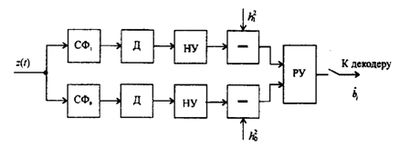
Рисунок 20.2 - Квадратурная схема реализации оптимального приема дискретных сообщений при неопределенной фазе сигнала

Введём ещё одно полезное определение. Будем называть вектором ошибок поразрядную разность (разумеется, по модулю т) между принятым и переданным векторами. В общем случае для любых входных и выходных сигналов последовательностей п кодовых символов должна быть указана вероятность того, что при подаче на вход канала любой заданной последовательности В^{[n]} кодовых символов на выходе появится некоторая реализация случайной последовательности . Кодовые символы обозначим числами от 0 до m-1, где т различных символов (основание кода), что позволит производить над ними арифметические операции. При этом все п - последовательности (векторы), число которых равно m^{n}, образуют п — мерное конечное векторное пространство, если "сложение" понимать как поразрядное суммирование по модулю т и аналогично определить умножение на скаляр.
Это значит, что прохождение дискретного сигнала через канал можно рассматривать как сложение входного вектора с вектором ошибки. Вектор ошибки играет в дискретном канале примерно ту же роль, что и помеха в непрерывном канале. Таким образом, для любой модели дискретного канала можно записать, пользуясь сложением в векторном пространстве (поразрядным, по модулю m) , где и — случайные последовательности из п символов на входе и выходе канала; — случайный вектор ошибки, который в общем случае зависит от . Различные модели отличаются распределением вероятностей вектора . Смысл вектора ошибки особенно прост в случае двоичных каналов (т = 2), когда его компоненты принимают значения 0 и 1. Всякая единица в векторе ошибок означает, что в соответствующем месте передаваемой последовательности символ принят ошибочно, а всякий нуль означает безошибочный приём символа. Число ненулевых символов в векторе ошибок называется его весом. Образно говоря, модем, осуществляющий переход от непрерывного канала к дискретному, преобразует помехи и искажения непрерывного канала в поток ошибок.
Случайный стационарный процесс называют эргодическим, если при нахождении его моментных функций усреднение по статистическому ансамблю можно заменить усреднением по времени. Операция усреднения выполняется над единственной реализацией х(t), длительность Т которой теоретически может быть сколь угодно велика. Обозначая усреднение по времени угловыми скобками, запишем математическое ожидание случайного эргодического процесса
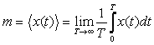, (20.5)
которое равно постоянной составляющей выбранной реализации.
Дисперсия подобного процесса
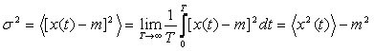. (20.6)
Поскольку величина <x²> представляет собой среднюю мощность реализации, а величина m² — мощность постоянной составляющей, дисперсия имеет наглядный смысл мощности флуктуационной составляющей эргодического процесса. Аналогично находят функцию корреляции
(20.7)
Случайный процесс эргодичен, если выполнено условие Слуцкого
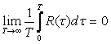 . (20.8)

Интервал корреляции
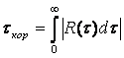 . (20.9)
Определение интервала корреляции согласно (20.9) называют методом равновеликого прямоугольника: интервал корреляции равен основанию прямоугольника с высотой, равной 1, площадь которого равна площади под кривой |R(τ)| при τ≥0 (см. рисунок 9.1).
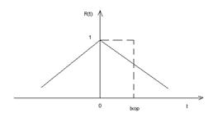
Рисунок 20.3 - Определение интервала корреляции методом равновеликого прямоугольника

Список литературы

1. Андреев В.С. Теория нелинейных электрических цепей. – М.: Связь, 1972.
2. Баскаков С.И. Радиотехнические цепи и сигналы. – М.: Высшая школа, 2003.
3. Баскаков С.И. Лекции по Теории цепей. – М.: МЭИ, РОСВУЗНАУКА, 1991.
4. Цифровые фильтры в электросвязи и радиотехники. Под ред. Л. М. Гольденберга. - М.: «Радио и связь», 1982.
5. Цифровые фильтры и их применение. Под. ред. Н. Н. Слепова. – М.: Энергоатомиздат, 1983.
6. Теория электрической связи. Под ред. Д.Д. Кловского. - М.: «Радио и связь», 1999.
7. Скляр Б. Цифровая связь. - М., С-П., К., 2003.
8. Панфилов И.П., Дырда В.Е. Теория электрической связи. - М.: «Радио и связь», 1991.

Содержание
Введение | 3
Лекция 1. Общие сведения о системах электросвязи | 4
Лекция 2. Кодирование и модуляция. Помехи и искажения | 8
Лекция 3. Математические модели сообщений и сигналов. Спектральные представления сигналов | 12
Лекция 4. Динамическое представление сигналов. Дискретизация сигналов во времени | 16
Лекция 5. Амплитудная модуляция | 20
Лекция 6. Угловая модуляция | 24
Лекция 7. Частотная модуляция. Фазовая модуляция. Импульсная модуляция. Общие сведения о детектировании | 28
Лекция 8. Детектирование АМ и ЧМ-колебаний в нелинейных цепях | 32
Лекция 9. Потенциальные возможности дискретных каналов связи | 36
Лекция 10. Методы повышения верности передачи дискретной информации | 40
Лекция 11. Классификация помехоустойчивых кодов. Циклические коды | 44
Лекция 12. Спектральный анализ непериодических сигналов. Преобразование Фурье. Спектральные плотности неинтегрируемых сигналов. Энергетические спектры сигналов | 48
Лекция 13. Принципы корреляционного анализа. Случайные процессы и их основные характеристики | 52
Лекция 14. Случайные процессы и их основные характеристики. Общие сведения о каналах связи. Преобразование сигналов в линейных каналах связи | 56
Лекция 15. Преобразование сигналов в линейных и нелинейных каналах связи | 60
Лекция 16. Модель дискретно-непрерывного канала. Критерии качества и правила приема дискретных сообщений. Теория помехоустойчивости систем передачи дискретных сообщений | 64
Лекция 17. Оптимальный приемник с согласованным фильтром | 68
Лекция 18. Помехоустойчивость оптимального когерентного приема. Теоремы Шеннона
Лекция 19. Прием сигналов с неопределенной фазой (некогерентный прием). Потенциальные возможности дискретных каналов связи. Свойство эргодичности
Лекция 20. Преобразование сигналов в каналах связи. Аддитивные помехи в канале
Список литературы

